EasyEvent 易赛通赛事数字化产品设计方案
课程作业主题：赛事运营数字化解决方案
设计对象：中小型体育赛事运营场景
案例赛事：珠海城市鲁宾逊趣味定向赛
产品名称：EasyEvent / 易赛通
提交时间：第 16 周，2026 年 6 月 18 日

1. 作业要求对应说明
本方案围绕体育赛事运营中的一个核心痛点展开：中小型体育赛事在报名、审核、签到、现场执行、通知确认和赛后复盘之间缺少统一状态系统，导致运营过程不可视、不可控、难复盘。
以“珠海城市鲁宾逊趣味定向赛”为首个应用案例，EasyEvent 设计为一套端到端的一站式赛事数字化解决方案。它不是单纯的报名表，也不是单场赛事页面，而是面向多类中小型体育赛事的“赛事操作系统”。
本设计内容重点覆盖：
作业评分维度 | 本方案对应内容
问题洞察 | 分析城市定向赛等赛事在多工具协作、现场状态不可视、人工核验和赛后复盘中的真实痛点
方案创新 | 提出 EventConfig 可配置赛事模板、状态流驱动、通知确认网络、现场执行中台和数据复盘机制
技术可行性 | 基于 React、TypeScript、Capacitor、Supabase、RLS、Edge Function 等技术设计可落地架构
呈现专业性 | 提供产品定位、用户旅程、模块设计、数据结构、界面原型、演示路径和实施边界

2. 赛事场景理解

2.1 珠海城市鲁宾逊趣味定向赛的运营特点
珠海城市鲁宾逊趣味定向赛属于典型的城市定向类赛事。它不同于单一场地内的运动项目，具有以下特点：
- 参赛者通常以队伍为单位报名。
- 不同路线可能存在不同点位、任务和人数规则。
- 报名阶段需要收集队长、成员、联系方式、身份或材料信息。
- 现场需要完成签到检录、发令出发、点位打卡和任务提交。
- 队伍在城市空间中分散移动，组织方难以实时掌握所有队伍状态。
- 通知需要定向触达，并确认参赛者是否已读。
- 赛后需要统计报名、签到、完赛、异常和通知确认情况。
这类赛事的难点不只是“收集报名信息”，而是要在赛前、赛中、赛后持续掌握状态。

2.2 传统运营方式
在传统方式下，赛事组织方通常会同时使用：
- 问卷星或表单收集报名。
- Excel 整理名单。
- 微信群发布通知。
- 纸质表进行签到。
- 志愿者人工汇报点位情况。
- 赛后重新汇总数据。
这些工具各自能解决局部问题，但它们之间没有统一状态流。报名表不知道谁已签到，签到表不知道谁已出发，微信群不知道谁已确认通知，点位志愿者不知道报名资料是否完整，赛后复盘又需要重新整理所有数据。

3. 核心痛点定义

3.1 具体痛点
本方案聚焦的具体痛点是：
中小型体育赛事缺少贯穿赛前、赛中、赛后的统一状态系统，导致组织方无法实时掌握参赛者从报名到完赛的全过程。
这个痛点可以拆解为四个问题：

1. 工具分散
报名、审核、签到、通知、点位和复盘分散在不同工具中。组织方需要在多个系统之间复制、核对和转发信息。

2. 规则复杂
不同赛事、不同路线、不同项目的人数规则、材料规则和审核规则不同，人工核验容易遗漏。

3. 现场不可视
城市定向赛中队伍分散移动，现场负责人很难实时知道：
- 哪些队伍已签到。
- 哪些队伍已出发。
- 哪些队伍卡在某个点位。
- 哪些任务已经提交但未审核。
- 哪些队伍需要异常关注。

4. 复盘困难
赛后数据散落在问卷、Excel、微信群和工作人员记忆中，难以沉淀为下一届赛事优化依据。

3.2 为什么这个痛点重要
对于中小型赛事来说，组织方通常人手有限、预算有限、技术资源有限。如果依赖人工沟通和多工具拼接，一旦赛事规模扩大或路线变复杂，就容易出现：
- 漏审资料。
- 漏通知队伍。
- 签到数据不一致。
- 现场进度判断滞后。
- 异常情况响应慢。
- 赛后无法形成有效复盘。
因此，本方案的重点不是“做一个更漂亮的报名表”，而是建立一套能贯穿赛事全流程的状态系统。

4. 解决方案总览

4.1 产品定位
EasyEvent / 易赛通是一套面向中小型体育赛事的一站式数字化管理 App，核心定位是：
用统一的赛事配置和状态流，把报名、审核、签到、现场执行、通知确认和数据复盘整合到同一套系统中。

4.2 一站式业务闭环
EasyEvent 的业务闭环如下：
赛事配置
→ 报名 / 组队
→ 成员资料填写
→ 系统规则校验
→ 管理端审核
→ 确认为正式报名
→ 签到检录
→ 标记出发
→ 点位打卡 / 任务提交
→ 现场执行管理
→ 通知公告 / 已读确认
→ 数据复盘

4.3 核心设计思路
EasyEvent 的设计不是把某一场赛事写死，而是通过 EventConfig 进行配置。不同赛事只需要调整配置，即可复用同一套流程。
例如：
赛事类型 | 关键差异 | EasyEvent 支持方式
城市定向赛 | 队伍、路线、点位任务 | 配置队伍人数、路线、点位、任务类型
校园跑步赛 | 个人报名、检录、完赛率 | 配置个人报名、项目组别、签到方式
篮球赛 | 队伍名单、资格审核 | 配置队伍报名、成员字段、材料规则
亲子运动会 | 年龄规则、监护人信息 | 配置成员字段和规则校验
企业团建赛 | 部门队伍、任务积分 | 配置项目、任务和复盘指标

5. 产品模块设计

5.1 赛事大厅
赛事大厅面向参赛者，是用户进入 App 后的主入口。
主要能力：
- 展示当前可报名赛事。
- 展示推荐赛事。
- 展示用户下一步行动。
- 引导用户进入报名、查看报名状态或打开 AI 助手。
界面示意：
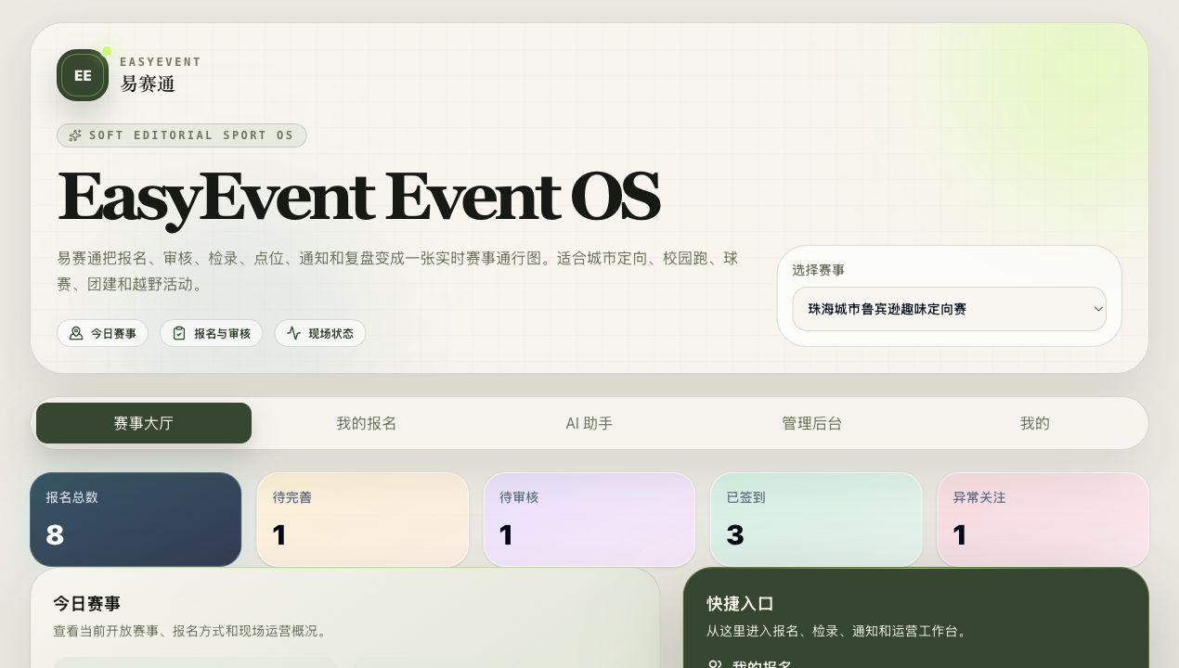
App 赛事大厅

5.2 我的报名
“我的报名”不采用传统表格，而是使用电子参赛证 Event Pass 的形式呈现。
展示内容：
- 赛事名称。
- 队伍或个人名称。
- 项目 / 路线。
- 报名状态。
- 签到状态。
- 下一步行动。
- 未读通知数量。
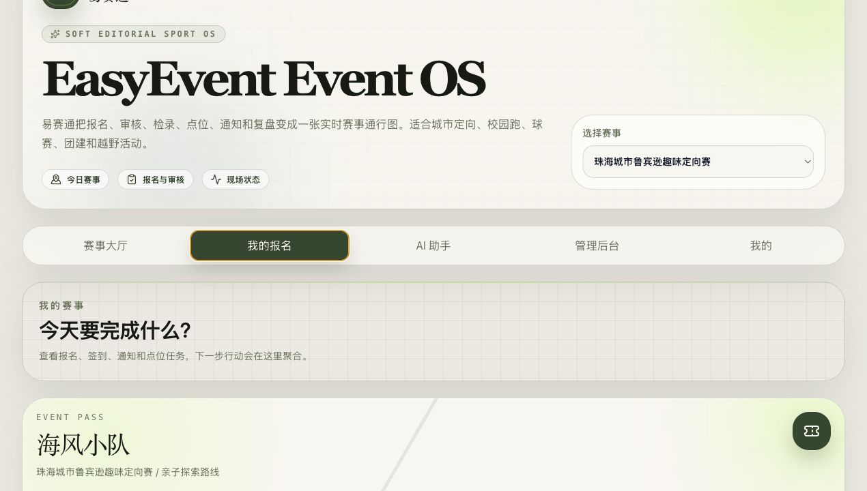
我的报名与电子参赛证
设计价值：参赛者不需要理解后台流程，只需要知道自己当前处于什么状态、下一步该做什么。

5.3 报名与资料填写
报名模块支持个人报名和队伍报名。字段不是写死在页面中，而是根据赛事配置动态生成。
可配置内容包括：
- 报名模式：个人 / 队伍。
- 项目 / 路线。
- 最少 / 最多成员人数。
- 队长字段。
- 成员字段。
- 材料要求。
- 审核规则。
系统会根据规则给出缺失项提示，避免人工逐条核验。

5.4 管理端审核工作台
审核工作台面向赛事组织方，用于处理待审核报名。
主要能力：
- 查看报名列表。
- 筛选待审核、待完善、驳回、通过等状态。
- 查看成员资料和材料状态。
- 查看系统规则校验结果。
- 审核通过。
- 驳回并填写原因。
- 确认为正式报名。
- 自动写入 auditLogs。

5.5 签到检录
报名成功后，系统生成稳定签到码。管理端可通过输入签到码或报名编号完成检录。
状态流：
未签到 → 已签到 → 已出发
设计价值：现场工作人员不需要再维护纸质签到表，签到状态会直接进入后续现场执行模块。

5.6 点位打卡与现场执行
对于城市定向赛，点位任务是赛事的核心。EasyEvent 将点位状态设计为：
未到达 → 已到达 → 任务已提交 → 任务通过
管理端现场执行模块可以看到：
- 哪些队伍已出发。
- 每支队伍完成了几个点位。
- 哪些任务待审核。
- 哪些队伍异常关注。
- 哪些队伍已完赛。
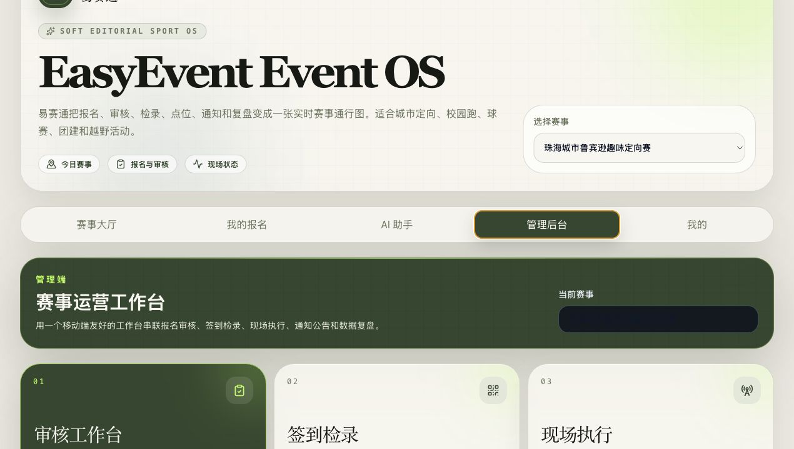
管理后台与现场执行入口

5.7 通知公告与已读确认
通知模块解决微信群通知无法确认的问题。
管理端可以：
- 创建通知。
- 发布通知。
- 按全部报名、项目 / 路线、报名状态定向通知。
- 查看应确认人数、已确认人数、未确认名单和确认率。
参赛者可以：
- 查看与自己报名相关的通知。
- 点击“我已知悉”。
- 查看确认状态。

5.8 数据复盘
数据复盘模块将整个赛事流程沉淀为可视化指标。
包括：
- 报名状态分布。
- 审核通过情况。
- 签到率。
- 出发率。
- 完赛率。
- 异常关注数量。
- 项目 / 路线表现。
- 点位任务积压情况。
- 通知确认率。

6. AI 助手设计
EasyEvent 设计了 AI 助手 Alpha，用于提升赛事组织和参赛体验。
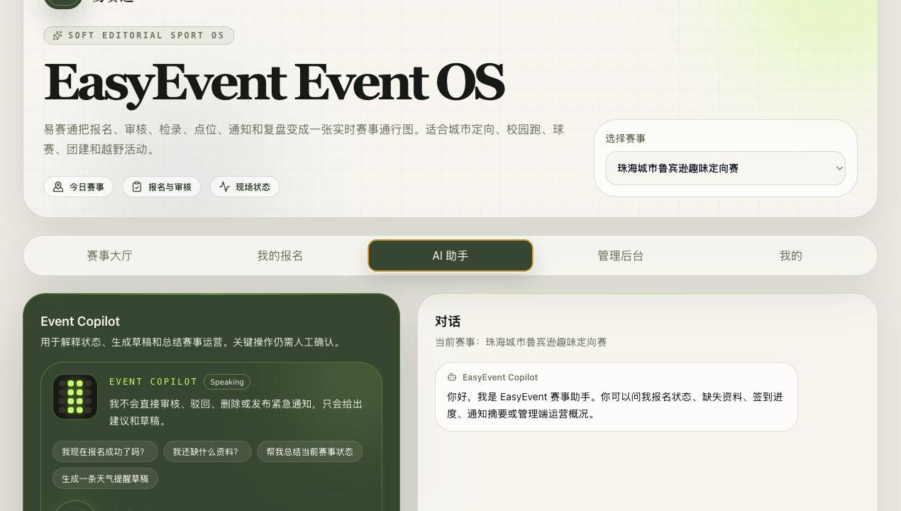
AI 助手界面

6.1 参赛者侧能力
AI 助手可以帮助参赛者理解：
- 我的报名是否成功。
- 我还缺什么资料。
- 下一步应该做什么。
- 我的下一点位在哪里。
- 有哪些未读通知。

6.2 管理侧能力
AI 助手可以帮助组织方：
- 总结报名审核情况。
- 生成通知草稿。
- 总结签到状态。
- 找出需要关注的队伍。
- 生成赛后复盘摘要。

6.3 安全边界
AI 不直接执行高风险操作：
- 不直接审核通过。
- 不直接驳回报名。
- 不直接删除数据。
- 不直接发布紧急通知。
- 不提供医疗建议。
关键操作必须由人工确认。

7. 技术可行性设计
虽然作业要求不需要实质开发，但本方案已经按照真实产品可落地的方式完成技术设计。

7.1 前端技术
技术 | 作用
React | 构建 App 和官网组件
TypeScript | 保证类型安全
Vite | 快速开发和构建
Tailwind CSS | 统一 UI 风格
motion | 轻量动效
lucide-react | 图标系统

7.2 移动端封装
EasyEvent 使用 Capacitor 将 Web App 封装为 Android / iOS App。
当前已经具备：
- Android 原生项目。
- iOS 原生项目。
- App icon / splash。
- Android Debug APK。
- 后续 release APK / AAB / TestFlight 的技术路线。

7.3 后端设计
EasyEvent 使用 Supabase 作为后端基础设施。
已设计的数据表包括：
表名 | 说明
organizations | 组织 / 主办方
profiles | 用户资料
events | 赛事
event_projects | 项目 / 路线
event_checkpoints | 点位
registrations | 报名
registration_members | 报名成员
audit_logs | 操作日志
checkpoint_progress | 点位进度
announcements | 通知公告
announcement_confirmations | 通知确认
ai_conversations | AI 对话
ai_messages | AI 消息

7.4 权限设计
通过 Supabase RLS 设计不同角色权限：
- participant：参赛者。
- reviewer：审核人员。
- checkin_staff：检录人员。
- field_staff：现场工作人员。
- event_admin：赛事管理员。
- org_admin：组织管理员。
权限原则：
- 普通用户只能看自己的报名。
- 管理角色才能审核报名。
- 现场角色才能处理签到和点位。
- AI 对话只允许用户读取自己的内容。

7.5 技术架构图
React App / Website
↓
Service Layer
↓
Adapter Layer
├─ localStorage Adapter
└─ Supabase Adapter
↓
Supabase Auth + PostgreSQL + RLS + Edge Function
↓
Capacitor Android / iOS App
这一架构保证了系统不仅能作为本地设计原型运行，也具备后续真实上线的路径。

8. 产品官网设计
EasyEvent 同步设计了产品官网，用于对外介绍产品能力、下载入口和联系入口。
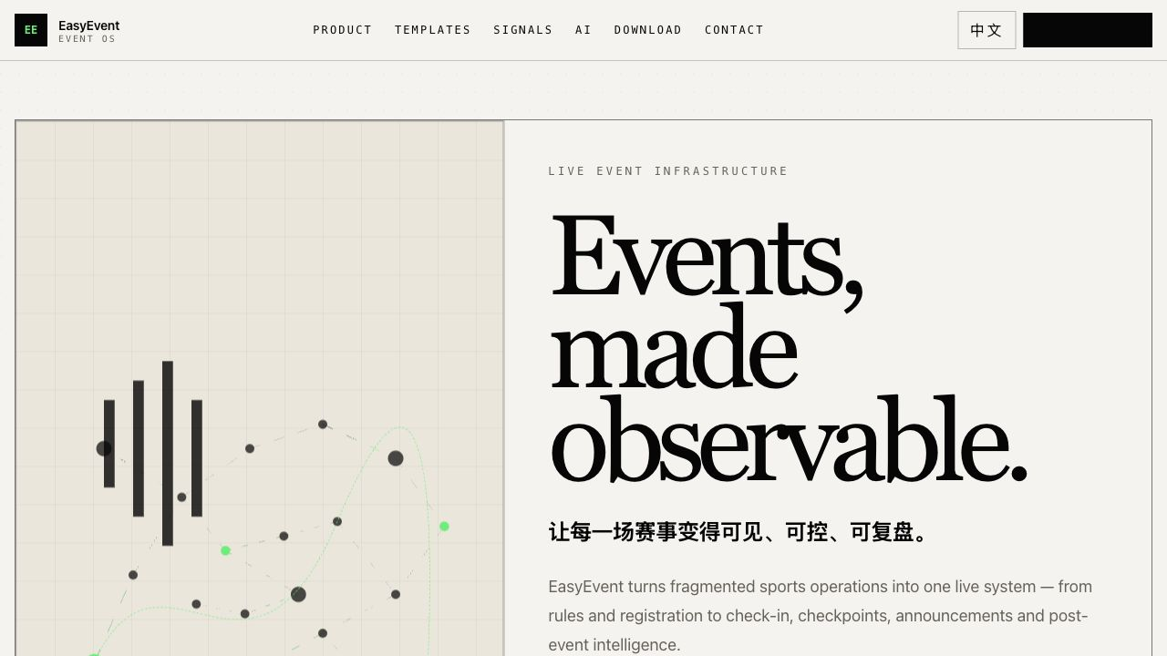
官网首屏
官网强调的品牌主张是：
Events, made observable. 让每一场赛事变得可见、可控、可复盘。

8.1 官网内容
官网包含：
- Hero 首屏。
- 产品主张。
- 系统能力说明。
- 赛事模板复用。
- 健康 / 可穿戴信号未来路线。
- AI 助手未来路线。
- 下载入口。
- 联系入口。

8.2 官网意义
官网让 EasyEvent 不只是一个内部工具，而是具备对外产品表达能力的软件：
- 能让赛事组织方理解产品价值。
- 能说明它不是单场赛事专用。
- 能展示未来扩展方向。
- 能提供下载和联系入口。
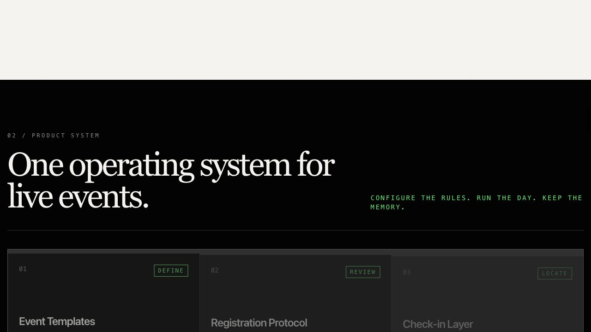
官网产品能力区

9. 方案创新点

9.1 从报名表升级为赛事操作系统
传统工具通常只解决报名信息收集，而 EasyEvent 关注的是赛事从赛前到赛后的完整状态流。

9.2 EventConfig 可配置复用
系统不是为珠海城市鲁宾逊写死，而是用配置方式支持不同赛事类型。

9.3 状态流驱动运营
报名状态、签到状态、点位状态、通知确认状态共同构成赛事运营状态系统。

9.4 通知确认网络
不仅发送通知，还追踪谁已确认、谁未确认，解决微信群通知不可追踪的问题。

9.5 数据复盘沉淀经验
赛后不需要重新整理 Excel，系统直接从流程数据中生成复盘指标。

9.6 AI 助手作为赛事运营辅助层
AI 不替代管理员，而是帮助解释状态、生成草稿、总结风险和输出复盘。

10. 课堂展示建议

10.1 3 分钟展示路径
- 打开官网，说明产品定位。
- 打开 App 赛事大厅，说明参赛者入口。
- 展示我的报名和电子参赛证。
- 展示管理后台五个模块。
- 展示 AI 助手入口。
- 总结：EasyEvent 让赛事从报名到复盘形成统一数字化闭环。

10.2 5 分钟展示路径
- 官网首屏：说明品牌主张。
- 赛事大厅：说明用户入口。
- 报名流程：说明动态字段和规则校验。
- 管理审核：说明人工审核与系统缺失项。
- 签到检录：说明现场检录状态。
- 点位任务：说明城市定向赛现场执行。
- 通知确认：说明已读追踪。
- 数据复盘：说明赛后沉淀。
- AI 助手：说明未来辅助能力。
- 技术架构：说明 Supabase、Capacitor、APK 和可行性。

11. 当前边界与后续扩展

11.1 当前不做
本方案当前不实现：
- 支付。
- 真实地图 / GPS。
- 真实健康数据接入。
- 真实手表心率 / 步数读取。
- 推送通知。
- App Store / Google Play 正式上架。
- 复杂商业权限系统。

11.2 后续扩展
后续可以继续扩展：
- Supabase Storage 文件上传。
- 真实二维码 / 摄像头扫码。
- 推送通知。
- 地图导航。
- Android signed APK / AAB。
- iOS TestFlight。
- 多组织赛事管理。
- AI 复盘报告自动生成。

12. 结论
EasyEvent / 易赛通围绕中小型体育赛事“状态不可视、流程割裂、复盘困难”的核心痛点，设计了一套端到端的一站式数字化解决方案。
它的价值在于：
- 把报名、审核、签到、点位、通知和复盘整合到统一系统。
- 通过 EventConfig 支持多赛事复用。
- 通过状态流让参赛者和管理端都清楚下一步。
- 通过 Supabase 和 Capacitor 证明真实产品化路径可行。
- 通过官网和 App 形成完整的产品表达。
因此，EasyEvent 不只是一个静态网页或课程原型，而是一套具有真实软件结构、可移动端封装、可云端扩展、可持续迭代的体育赛事数字化产品设计方案。

